Уважаемые родители!
Для осуществления образовательной деятельности
в семье по рекомендуем следующий материал по лепке:
Четверг, 21 мая

Тема: «Птичка клюёт зёрнышки из блюдечка»
Цель: создание условий для закрепления умения детей лепить знакомые предметы, пользуясь усвоенными ранее приемами.

1. Просмотр видео
https://yandex.ru/video/preview/?filmId=13063859717839507550&from=tabbar&parent-reqid=1589895779686265-1833353543043465738000292-prestable-app-host-sas-web-yp-72&text=про+птиц+весной+для+детей

2. Дидактическая игра «Найди птицу».
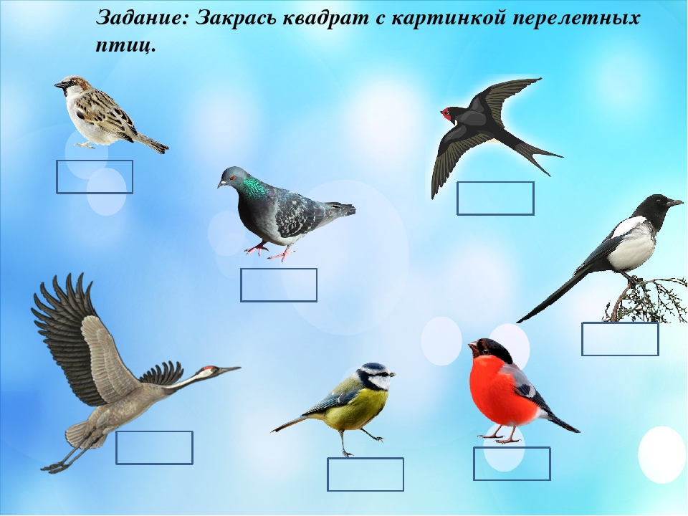

3. Физминутка.
Перелетные птицы
Птички прыгают, летают (Дети прыгают)
Крошки птички собирают.(«клюют»)
Пёрышки почистили,
Клювики почистили (изображают)
Птички летают, поют (машут руками)
Зёрнышки клюют (наклоняются)
Дальше полетели
И на место сели (улетают», садятся)

4. Лепка птичка, которая клюёт зёрнышки из блюдечка.
Предложить ребенку слепить птичку, но не простую, а птицу, которая клюет зернышки из блюдечка.
Спросить у ребенка части тела птички. (клюв, глаза, хвост, крылья).
Ссылка на виде урок
https://www.youtube.com/watch?v=lyMxwTLX_Ko

